TALLER O FORMACIÓN: INTRODUCCIÓN AL USO DE LAS REGLETAS
LUGAR:CEIP LOS ALMENDROS | FECHA: 8/02/2017
NOMBRE Y APELLIDOS: LUCÍA COLMENERO MORATA | D.N.I.74867739W

- Marca con una “X”, la actividad que describes y has llevado a tu práctica docente en el aula.
X | CONCEPTOS BÁSICOS | X | NUMERÁCIÓN | X | DESCOMPOSICIÓN DE 1 AL 9
X | EL NÚMERO DE DOS CIFRAS | X | LA SUMA |  | LA RESTA
 | LA MULTIPLICACIÓN |  | LA DIVISION |  | FRAC. - PORCEN. -DECIMA.
 | PROBLEMAS |  | GEOMETRIA

- Comenta los aspectos positivos y negativos de tu práctica en el aula a nivel profesional y personal.
-Es un material que al ser sensorial es muy sugerente y motivador para el alumnado.
-No hay aspecto negativo.

- Comenta los aspectos positivos y negativos con respecto a tu feedback con el alumnado.
-Con este atractivo material hemos consolidado las relaciones docente-alumnado.

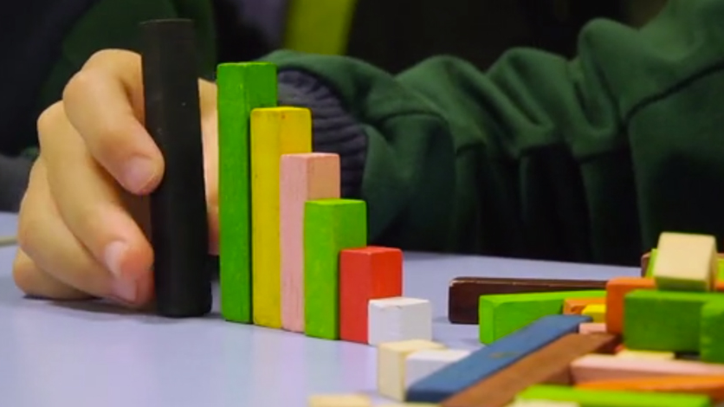
- “Una imagen vale más que mil palabras”.

- “Finalmente, describe en una palabra esta formación”.
Positiva y enriquecedora

